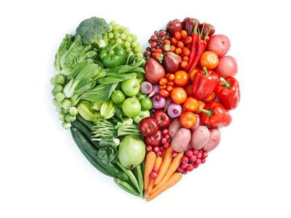
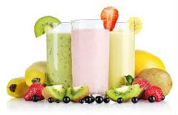
Ј Е Л О В Н И К

За период 22.11-26.11.2021.год.

Дат. | ДОРУЧАК | УЖИНА | РУЧАК
Понедељaк  22.11. | Намаз од скуше и крем сира,јогурт | Царска пита ,чај | Пасуљ са поврћем ,купус салата,хлеб,јабука
Уторак  23.11. | Намаз од сланине и крем сира,јогурт | Обланда са сувим кајсијама ,лимунада | Јунећа чорба,мусака од шаргарепе,кисело млеко,хлеб,јабука
Среда  24.11. | Мед,путер,хлеб,млеко | Хељдине погачице са семенкама,чај | Пилав са пилећим белим месом,цвекла салата,хлеб,јабука
Четвртак  25.11. | Јунећа печеница,  павлака,хлеб,јогурт | Сутлијаш од проса са чоколадом | Ђувеч од смрзнутог поврћа са свињским месом,кисели краставац,хлеб,мандарина
Петак  26.11. | Намаз од качкаваља и путера,какао | Слана плазма ,чај | Панирани ослић,прилог поврће,хлеб,сок

НАПОМЕНА: Установа задржава право на евентуалну измену јеловника у случају немогућности набавке појединих намирница.
ПРОСЕЧНА ЕНЕРГЕТСКА И НУТРИТИВНА ВРЕДНОСТ ЦЕЛОДНЕВНОГ ДЕЧИЈЕГ ОБРОКА
Енергетска вредност (КЈ) | Беланчевине  (гр) | Масти  (гр) | Угљени хидрати  (гр) | Минерали |  | Витамини
 |  |  |  | Калцијум (мг) | Гвожђе (мг) | А  (μг) | Б1 (мг) | Б2 (мг) | Ц (мг) | Нијацин (мг)
4285,32 | 37,21 | 38,16 | 131,82 | 484,28 | 7,24 | 856,91 | 0,81 | 0,95 | 67,87 | 5,36

ПРЕДШКОЛСКА УСТАНОВА ЧУКАРИЦА ДИЈЕТЕТИЧАРИ НУТРИЦИОНИСТИ УСТАНОВЕ:
Бр. 2646/1 датум 08.11..2021. год.
БЕОГРАД – Пожешка број 28 Јелена Јовановић, Марина Бошњак
Тел.: 3058-717

